**ACCORD RELATIF AUX MESURES SALARIALES 2023**

**SOCIETE FAC**

Protocole d’accord conclu dans le cadre de la Négociation Annuelle Obligatoire prévue à l’article L.2242-1 du Code du Travail.

**ENTRE :**

La société Faurecia Automotive Composites, société par actions simplifiée à associé unique, au capital de 13 400 000,00 €, immatriculée au RCS de Nanterre sous le numéro B 538 295 742, dont le siège social est situé 23-27, avenue des Champs Pierreux, 92000 Nanterre, représentée par XXXXX XXXX, en sa qualité de Directeur des Ressources Humaines,

D’une part,

**ET :**

Les Organisations Syndicales Représentatives au sein de la Société, représentées par :

* XXXXX XXXX, en sa qualité de délégué syndical central CGT-FO
* XXXXX XXXX, en sa qualité de délégué syndical central CGT

D’autre part,

**Il est convenu ce qui suit :**

TABLE DES MATIERES

PREAMBULE 2

TITRE 1 – MESURES EN FAVEUR DES SALARIES NON-CADRES 4

Article 1.1 – Mesures en faveur des salariés Non-Cadres jusqu’au coefficient 270 inclus (Métallurgie) des salariés Non-Cadres des coefficients 700 à 750 (Plasturgie) 4

Article 1.1.1 – Augmentations Générales (AG) 4

Article 1.1.2 – Augmentations Individuelles (AI) 4

Article 1.2 – Mesures en faveur des salariés Non-Cadres à partir du coefficient 285 (Métallurgie) et des salariés Non-Cadres des coefficients 800 à 830 (Plasturgie). 4

Article 1.2.1 – Augmentations Générales (AG) 4

Article 1.2.2 – Augmentations Individuelles (AI) 4

Article 1.3 – Mesures relatives aux primes 5

TITRE 2 – MESURES EN FAVEUR DES SALARIES CADRES 5

TITRE 3 – MESURES COMPLEMENTAIRES EN CAS DE SIGNATURE MAJORITAIRE DU PRESENT ACCORD 5

Article 3.1 – Budget AG/AI et Rééchelonnement de la grille des salaires de base par coefficient pour les salariés Non-Cadres 5

Article 3.2 – Augmentation mensuelle minimale garantie de 90€ pour les Non-Cadres 6

Article 3.3 – Rétroactivité exceptionnelle d’une partie des AI des Cadres non bénéficiaires de FVC 7

TITRE 4 – DISPOSITIONS FINALES 7

Article 4.1 : Durée de validité 7

Article 4.2 : Formalités de notification et de dépôt 7

# 

# PREAMBULE

La négociation annuelle obligatoire 2023 a fait l’objet de réunions qui se sont tenues les 12, 18 et 24 janvier 2023.

Au cours de la première réunion, la Direction a exposé le contexte économique du Groupe dans le Monde, en Europe, en France, la situation de FAC et l’évolution du marché automobile.

Il est ici rappelé que l’exercice 2022 a été fortement pénalisé par la poursuite de la crise des semi-conducteurs, la crise géopolitique en Europe avec la guerre en Ukraine, les jours de fermeture des constructeurs entrainant des *«* *Stop & Go »*, la résurgence de la crise sanitaire en Chine (2 mois de confinement en avril et mai) ainsi que par l’inflation des prix des matières premières, des coûts logistiques et de l’énergie.

A ce jour, le consensus des analystes prévoit un résultat net consolidé négatif (perte) pour le Groupe sur l’année 2022.

Concernant la société FAC, il a été rappelé en détail les résultats négatifs (perte) de la société malgré une augmentation importante de notre activité en 2022, impacté par une hausse importante des coûts matière et énergie.

Les Négociations Annuelles Obligatoires (NAO) 2023 ont par ailleurs été menées dans un contexte exceptionnel de forte inflation. Cette situation a conduit la Direction, en réponse à une demande des Organisations Syndicales, a une anticipation exceptionnelle des NAO 2023.

Il est convenu que le calendrier des NAO 2023 est tout à fait exceptionnel et que les NAO 2024 se dérouleront donc selon le calendrier habituel, c’est-à-dire postérieurement à la présentation des résultats du Groupe 2023.

Dans ce contexte, au terme des négociations, il est convenu de mettre en œuvre les mesures salariales qui suivent au titre de l’année 2023.

# TITRE 1 – MESURES EN FAVEUR DES SALARIES NON-CADRES

Il est précisé que pour le personnel Non-Cadre impacté par l’augmentation du SMIC au 1er janvier 2023, l’ensemble des mesures salariales ci-dessous s’appliqueront sur le salaire de base revalorisé au niveau du SMIC 2023.

## Article 1.1 – Mesures en faveur des salariés Non-Cadres jusqu’au coefficient 270 inclus (Métallurgie) des salariés Non-Cadres des coefficients 700 à 750 (Plasturgie)

### Article 1.1.1 – Augmentations Générales (AG)

Un budget d’augmentation générale de 4,5% sera appliqué sur le salaire de base du 1er janvier 2023, pour les salariés présents à la date du versement, dans les conditions suivantes :

* 3,5 % d’augmentation générale à la date du 1er janvier 2023.

Cette augmentation sera effective à compter de la paie de février 2023 avec, exceptionnellement, un effet rétroactif au 1er janvier 2023.

* 1 % d’augmentation générale à la date du 1er juillet 2023.

Cette augmentation sera appliquée à compter de la paie du mois de juillet (salaire de référence janvier 2023 après application de la revalorisation du SMIC).

### Article 1.1.2 – Augmentations Individuelles (AI)

Un budget de 0,5 % sera consacré aux augmentations individuelles. Ces augmentations individuelles seront effectives sur la paie du mois de mars 2023 avec, exceptionnellement, un effet rétroactif au 1er janvier 2023.

## Article 1.2 – Mesures en faveur des salariés Non-Cadres à partir du coefficient 285 (Métallurgie) et des salariés Non-Cadres des coefficients 800 à 830 (Plasturgie).

### Article 1.2.1 – Augmentations Générales (AG)

Un budget d’augmentation générale de 4% sera appliqué sur le salaire de base du 1er janvier 2023, pour les salariés présents à la date du versement, dans les conditions suivantes :

* 3 % d’augmentation générale à la date du 1er janvier 2023.

Cette augmentation sera effective à compter de la paie de février 2023 avec, exceptionnellement, un effet rétroactif au 1er janvier 2023.

* 1 % d’augmentation générale à la date du 1er juillet 2023.

Cette augmentation sera appliquée à compter de la paie du mois de juillet (salaire de référence janvier 2023 après application de la revalorisation du SMIC).

### Article 1.2.2 – Augmentations Individuelles (AI)

Un budget de 1 % sera consacré aux augmentations individuelles. Ces augmentations individuelles seront effectives sur la paie du mois de mars 2023 avec, exceptionnellement, un effet rétroactif au 1er janvier 2023.

## Article 1.3 – Mesures relatives aux primes

Les primes non indexées sur le salaire en vigueur évoluent pour 2023 de 4%.

# TITRE 2 – MESURES EN FAVEUR DES SALARIES CADRES

Compte tenu de la nature des fonctions exercées par les cadres et de leurs modalités d'exercice, les mesures concernant les personnels Cadres prendront exclusivement la forme d’Augmentations Individuelles et feront l’objet d’une campagne annuelle unique.

Le niveau moyen des augmentations attribuées aux Cadres sera au moins équivalent à celui des augmentations générales et individuelles appliquées aux autres catégories du personnel.

Cette mesure sera mise en œuvre en mai 2023 et sera exceptionnellement rétroactive au 1er avril 2023.

A titre exceptionnel, en 2023, l’augmentation individuelle dont bénéficierait le Cadre ne pourra pas être inférieure à 2%.

# TITRE 3 – MESURES COMPLEMENTAIRES EN CAS DE SIGNATURE MAJORITAIRE DU PRESENT ACCORD

L’ensemble des mesures de ce TITRE 3 ne s’appliquera qu’en cas de signature majoritaire du présent accord par les organisations syndicales représentatives au périmètre de FAC.

En l’absence d’accord majoritaire, la Direction appliquera unilatéralement les mesures des Titres 1 et 2 qui seront reprises dans un PV de désaccord avec un état des dernières propositions des parties à la négociation.

## Article 3.1 – Budget AG/AI et Rééchelonnement de la grille des salaires de base par coefficient pour les salariés Non-Cadres

L’ensemble des dispositions des articles 1.1 et 1.2 sont remplacés par les dispositions suivantes qui consistent en une réaffectation des budgets prévus initialement dans ces articles :

Pour l’ensemble des salariés Non-Cadres visés au Titre 1, un budget d’augmentation générale de 4.25% sera appliqué sur le salaire de base du 1er janvier 2023, pour les salariés présents à la date du versement, dans les conditions suivantes :

* 4 % d’augmentation générale à la date du 1er janvier 2023.

Cette augmentation sera effective à compter de la paie de février 2023 avec, exceptionnellement, un effet rétroactif au 1er janvier 2023 (salaire de référence janvier 2023 après application de la revalorisation du SMIC).

* 0.25% de budget d’augmentation individuelle. Ces augmentations individuelles seront effectives sur la paie du mois de mars 2023 avec, exceptionnellement, un effet rétroactif au 1er janvier 2023.

En complément de cette mesure, il sera opéré un ré échelonnement de la grille des salaires de base par coefficient dans les conditions suivantes :

Pour Saint Méloir :

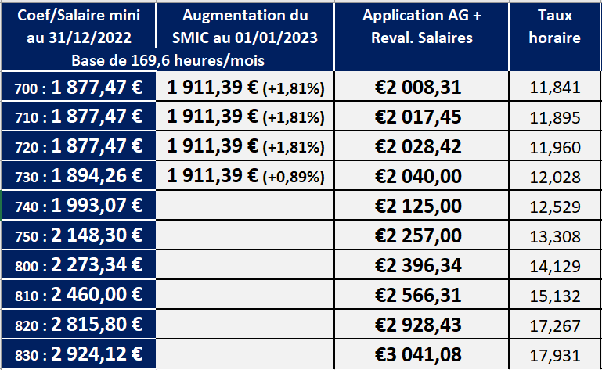

Pour Theillay :

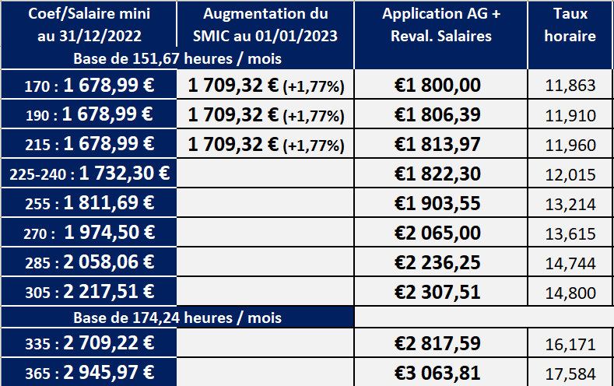

Ces nouvelles grilles seront applicables à compter de la paie de février 2023 avec effet rétroactif au 1er janvier 2023.

Il est entendu que si des dispositions conventionnelles de branche plus favorables venaient à s’appliquer entre temps, elles seraient mises en œuvre en lieu et place du présent article.

## Article 3.2 – Augmentation mensuelle minimale garantie de 90€ pour les Non-Cadres

Pour l’ensemble des salariés Non-Cadres visés au Titre 1, à titre exceptionnel pour la seule année 2023, une augmentation mensuelle minimale garantie de 90 € bruts (pour un temps plein) sera appliquée aux salariés pour qui l’application cumulée des AG, ré échelonnement de la grille des salaires de base par coefficient, et AI, ne permettrait pas d’atteindre une augmentation mensuelle de 90 € bruts.

Cette mesure sera appliquée à compter de la paie du mois de mars 2023 avec, exceptionnellement, un effet rétroactif au 1er janvier 2023.

## Article 3.3 – Rétroactivité exceptionnelle d’une partie des AI des Cadres non bénéficiaires de FVC

Pour les Cadres qui bénéficieront d’une AI et qui ne bénéficient pas par ailleurs d’une FVC, les 2% d’AI minimum prévus au Titre 2 seront exceptionnellement rétroactifs au 1er janvier 2023.

Le complément sera versé selon le calendrier prévu au Titre 2.

# TITRE 4 – DISPOSITIONS FINALES

## Article 4.1 : Durée de validité

Le présent accord est conclu pour l’année 2023.

## Article 4.2 : Formalités de notification et de dépôt

Un exemplaire original du présent accord sera remis à chaque Organisation Syndicale Représentative de FAC et leur sera notifié par voie électronique.

Le présent accord sera déposé par la Direction auprès de la DDETS de l’Iles et Vilaine, de manière dématérialisée sur le site [www.teleaccords.travail-emploi.gouv.fr](http://www.teleaccords.travail-emploi.gouv.fr), et auprès du Greffe du Conseil des Prud’hommes de Saint Malo, conformément aux dispositions légales.

Fait à Saint Malo, le 2 février 2023 en 5 exemplaires originaux.

**Pour la Direction de la société FAC :**

XXXXX XXXX

Directeur des Ressources Humaines

**Pour les Organisations Syndicales Représentatives, représentées par leur Délégué Syndical Central :**

**Pour la CGT-FO**, XXXXX XXXX

**Pour la CGT**, XXXXX XXXX